出國報告（出國類別：進修）

98年薦任公務人員晉升簡任官等訓練
績優學員海外研習營出國報告
—新加坡城市遠見規劃

主辦機關：國家文官培訓所
報告人員：海外研習營 第5組
林志清、賴韻琳、陳啟榮、嚴玉賓、藍素華、林梅綉等6人
進修地點：新加坡南洋理工學院
出國期間：98年12月14日至98年12月19日

目 次
壹、組員介紹 1
貳、研習主題「新加坡城市遠見規劃」目的及過程 3
一、前言 3
二、新加坡城市發展概述及自然環境介紹 5
三、新加坡城市規劃情形 10
四、我國都市規劃與開發 33
參、研習心得或具體建議 38
一、以先進、科學的方法，研訂城市發展具體方向 38
二、分析在地優勢與條件，營造出獨特性城市風格 38
三、強調居住機能性設計，創造和諧、自然的城市 39
四、不斷檢討、改進作業，落實執行城市建設工作 39
五、妥善規劃、一體設計，建設完善的設施與道路 39
六、全國化、全面化運動，推動城市綠化環境工程 40
七、完整作業程序與作為，追求精緻感的工程品質 40
肆、結語與啟示 41
一、以科學方法找出城市定位，長期塑造城市特色 41
二、將有限資源突顯建設重點，大力提升城市品質 42
三、強化城市開發與管理機制，放大城市建設效應 42
四、整合區域內優勢與發展力，研擬區域發展方案 43
五、跨部門間共同合作與規劃，創造三生融洽環境 43
六、充分利用現有資源與人力，作好城市綠化工作 43
伍、誌謝 45
陸、參考文獻 46

圖目錄
圖1：新加坡市區景色相片 7
圖2：新加坡地理位置圖 8
圖3：新加坡城市規劃與執行流程圖 10
圖4：新加坡概念性規劃圖 11
圖5：新加坡概念規劃圖審查機構圖 12
圖6：新加坡2001年概念圖 13
圖7：新加坡總規劃圖 14
圖8：新加坡市區重建局組織圖 17
圖9：新加坡概念性規劃圖的市鎮和交通安排 23
圖10：公路系統與新市鎮規劃圖 24
圖11：新加坡的公路系統 24
圖12：新加坡的綜合地鐵及輕軌系統 25
圖13：新加坡建築組屋相片 31
圖14：克拉克碼頭新舊建物對比 32
圖15：我國都市計畫規劃與審議流程-高雄市為例 35

表目錄
表1：新加坡居民之民族比例 9
表2：私有和國有土地百分比 16
表3：具體交通管理制度的歷程表 26

壹、組員介紹
一、小組成員介紹
(一)林志清
職稱：內政部國土測繪中心課長
專長：地籍測量、GIS規劃、專案管理
學歷：成功大學航空測量研究所碩士畢業
成功大學測量工程學系畢業
(二)賴韻琳
職稱：行政院研究發展考核委員會科長
專長：組織改造、政府施政計畫、性別主流化、醫療機構管理、公共衛生
學歷：臺灣大學醫療機構管理研究所碩士畢業
高雄醫學院公共衛生學系畢業
(三)陳啟榮
職稱：行政院農業委員會簡任技正兼科長
專長：農業政策規劃、農業經濟分析
學歷：臺灣大學農業經濟學研究所博士畢業
臺灣大學農業經濟學研究所碩士畢業
中興大學農產運銷學系畢業
(四)嚴玉賓
職稱：臺北市政府衛生局技正
專長：擅長心理輔導、緊急救護、醫療諮詢與轉介
學歷：美國約翰霍普金斯大學公共衛生學院醫療管理暨醫療政策博士候選人（Dr.P.H. Candidate of Health Policy and Management, Johns Hopkins Bloomberg School of Public Health）
美國約翰霍普金斯大學公共衛生學院醫療管理暨醫療政策碩士畢業(M.P.H., Johns Hopkins Bloomberg School of Public Health)
高雄醫學院護理系畢業

(五)藍素華
職稱：國立台灣大學秘書室組長
專長：圖書資訊管理
學歷：臺灣大學圖書資訊研究所碩士畢業
(六)林梅綉
職稱：國立交通大學組長
專長：土地行政、都市規劃、綜合企劃
學歷：國立中興大學都市計畫研究所畢業
國立中興大學地政系畢業

貳、研習主題「新加坡城市遠見規劃」目的及過程

一、前言
凡到過新加坡的我國人士，莫不艷羨這個花園城市國家，讚美他們廉潔有能的政府。同時心中也產生一些問號，「到底他們怎麼做的？」、「什麼是新加坡成功的背後因素？」、「什麼是新加坡進步的動力？」、「什麼是支持新加坡成長的精神與制度？」、「同為以華人為主的社會有哪些值得我們借鏡與學習？」、「又有哪些值得我們警惕與避免？」、「新加坡如何為將來打下基礎？」等一連串的問題，這些問題亦圍繞我們這群人，急著於本次海外研習中，得到答案。
新加坡人口約500萬，面積為706平方公里，面積約為臺北市3倍不到的大小，屬於地狹人稠的國家，但是其在政治、經濟、生活品質等方面的表現確是有目共睹。短短的40年間，由一個百廢待舉、居住品質不佳、嚴重失業問題的國家，打造成花園城市、亞洲營運中心與國民所得超過3萬美元的國家；其成果獲得世界上贊同，2009年IMD國際競爭力評比全球第三名、2005年生活品質指標為全球第11名，也是世界各國學習治國對象。
98年12月14日至12月19日四天新加坡海外研習，是一次密集、緊張、忙碌又新奇的經驗；下飛機出了樟宜國際機場已是凌晨，無法像一般旅人欣賞沿路雨樹（雨豆樹），接受其於道路兩旁展開樹蔭的歡迎式，不過車上感受綠帶隔離建物效果，令人有置身於森林中行車的感覺。四天行程除了於南洋理工大學內學習外，也參訪新加坡文官學院、新加坡貪污調查局及新加坡航空公司等單位，對新加坡行政制度、行政效能有所認識，也釐清「高薪養廉」、「菁英制度」看法，及解答了一些問題。
這個生活環境優良合適人們居住，政府官員行政效率高，美麗的城市「新加坡」，是新加坡人以科學化、整體化、務實化規劃出新加坡未來，以堅持、落實、反省態度來實踐他們的理想，一步一步打造出來，已塑造了「美麗、規律、乾淨」境界，完成了1819年英國爵士萊佛士心中勾勒新加坡城市藍圖。真的令人敬畏是不以此自滿，領導階層仍以「危機意識和高瞻遠矚」精神，繼續規劃新加坡40～50年後未來世界，並籌辦將來發展所需基礎建設。
大夥收穫很多，基於本小組研習主題為「新加坡城市遠見規劃」，著重本主題探討，提供大夥的心得。

二、新加坡城市發展概述及自然環境介紹

(一)新加坡城市發展歷程

1.50年代末到60年代初：窒息、骯髒與失業的時期
第二次世界大戰末，新加坡的城市規劃、發展失控，出現過度擁擠、住房短缺以及衛生條件不佳的環境。四分之一的居民擠在島上百分之一的地區裡，市中心到處擁擠，滿是貧民窟。居住環境不佳，常常是50多人擠在一個2、3層式的商鋪房間內，或是住在搭設於骯髒下水道旁臨時小屋裡。衛生條件不良，傳染病如肺結核四處蔓延。就業困難，失業人數眾多，成千上萬人無家可歸，犯罪行為極其猖獗。
1958年新加坡總體規劃（Master Plan）被核定，開始以合理的土地利用、分區發展模式來推動新加坡國家發展，次年新加坡自治，積極推動提高就業機會、生活品質和解決擁擠環境等問題的各項計畫，以謀求政治議程上極需解決問題的解決方案。

2.60年代到70年代：國家的住房供給和現代城市的初步形成
這一階段執行當局積極解決居住問題，推動了著名的「居者有其屋計畫」，建設許多組屋（國民住宅）及組屋區，來解決了城市的擁擠問題。到1970年底，建屋發展局共完成12萬0669套公寓和店鋪；積極推動本項計畫結果，使大部分新加坡國民居住在組屋內，也形成新加坡城市獨特的現象。
有效土地利用政策，與讓新加坡人擁有自己房子的政策，促使本時段建築物及公共設施的快速發展，也使貧民窟很快消失，而乞丐也從街道消聲匿跡。另配合組屋形成，及其居民需求，建設相關基礎設施，鋪設馬路、下水道等，並設置學校與公園，提升了居住品質。
60年代中期，經濟活動開始復甦、活躍，城市重建局(Urban Redevelopment Authority,URA，本報告是市區重建局) 於1967年研訂一套獨特的土地出讓制度，需要土地的政府部門或民營公司，可以透過政府徵收方式，取得或租用土地，以促進經濟發展及土地最佳利用。
第一次概念性規劃（Concept Plan）在聯合國開發計劃署的援助於1971年完成，著重於土地利用合理規劃及交通運輸完善規劃，以符合未來40～50年後人口及經濟成長需求，該規劃著重在當時兩個重要問題之解決，充足房屋供給及提高就業機會。規劃出環繞中央水流域（central water catchment area）建設住宅、工業、商業區，及環島的高速公路與MRT來連接城市，並落實於總體規劃內，作為城市發展依據。由於新城鎮設置在市中心外，市中心的居民和工業逐漸轉移至新市鎮，保留了店鋪、辦公樓、百貨商場、賓館及豪華公寓，原市中心逐漸成為了一個國際金融、商業和旅遊中心。

3.80年代：現出城市品質和特色的光芒
80年代新加坡城市展露光芒，居住品質、生活環境及經濟活力，此階段新加坡發展重點朝向城市品質的提升與形象的塑造，利用與眾不同的建築風格，形成為一座有特色的熱帶城市。
城市重建工程著重於產品設計特性及品質，只有突出及高品質的設計產品，才能獲得青睞取得土地開發權力；所保留具建築特色的老街區，經整理恢復原貌，讓一些具有特色的老式建築物繼續保存，並有新的功能。
1989年開始將早期組屋予以翻新，讓其更接近新組屋，以避免舊的組屋與新市鎮組屋相比，看起來像貧民區；組屋翻新計畫，使組屋面積擴大，也使組屋外觀和周遭環境獲得改善。

4.90年代：開始構建二十一世紀初的新景象
開始檢討第一次概念性規劃，開始預估未來40～50年後的人口與經濟需求，構建未來發展方向。
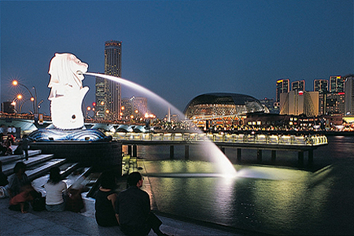
現代化的新加坡城市

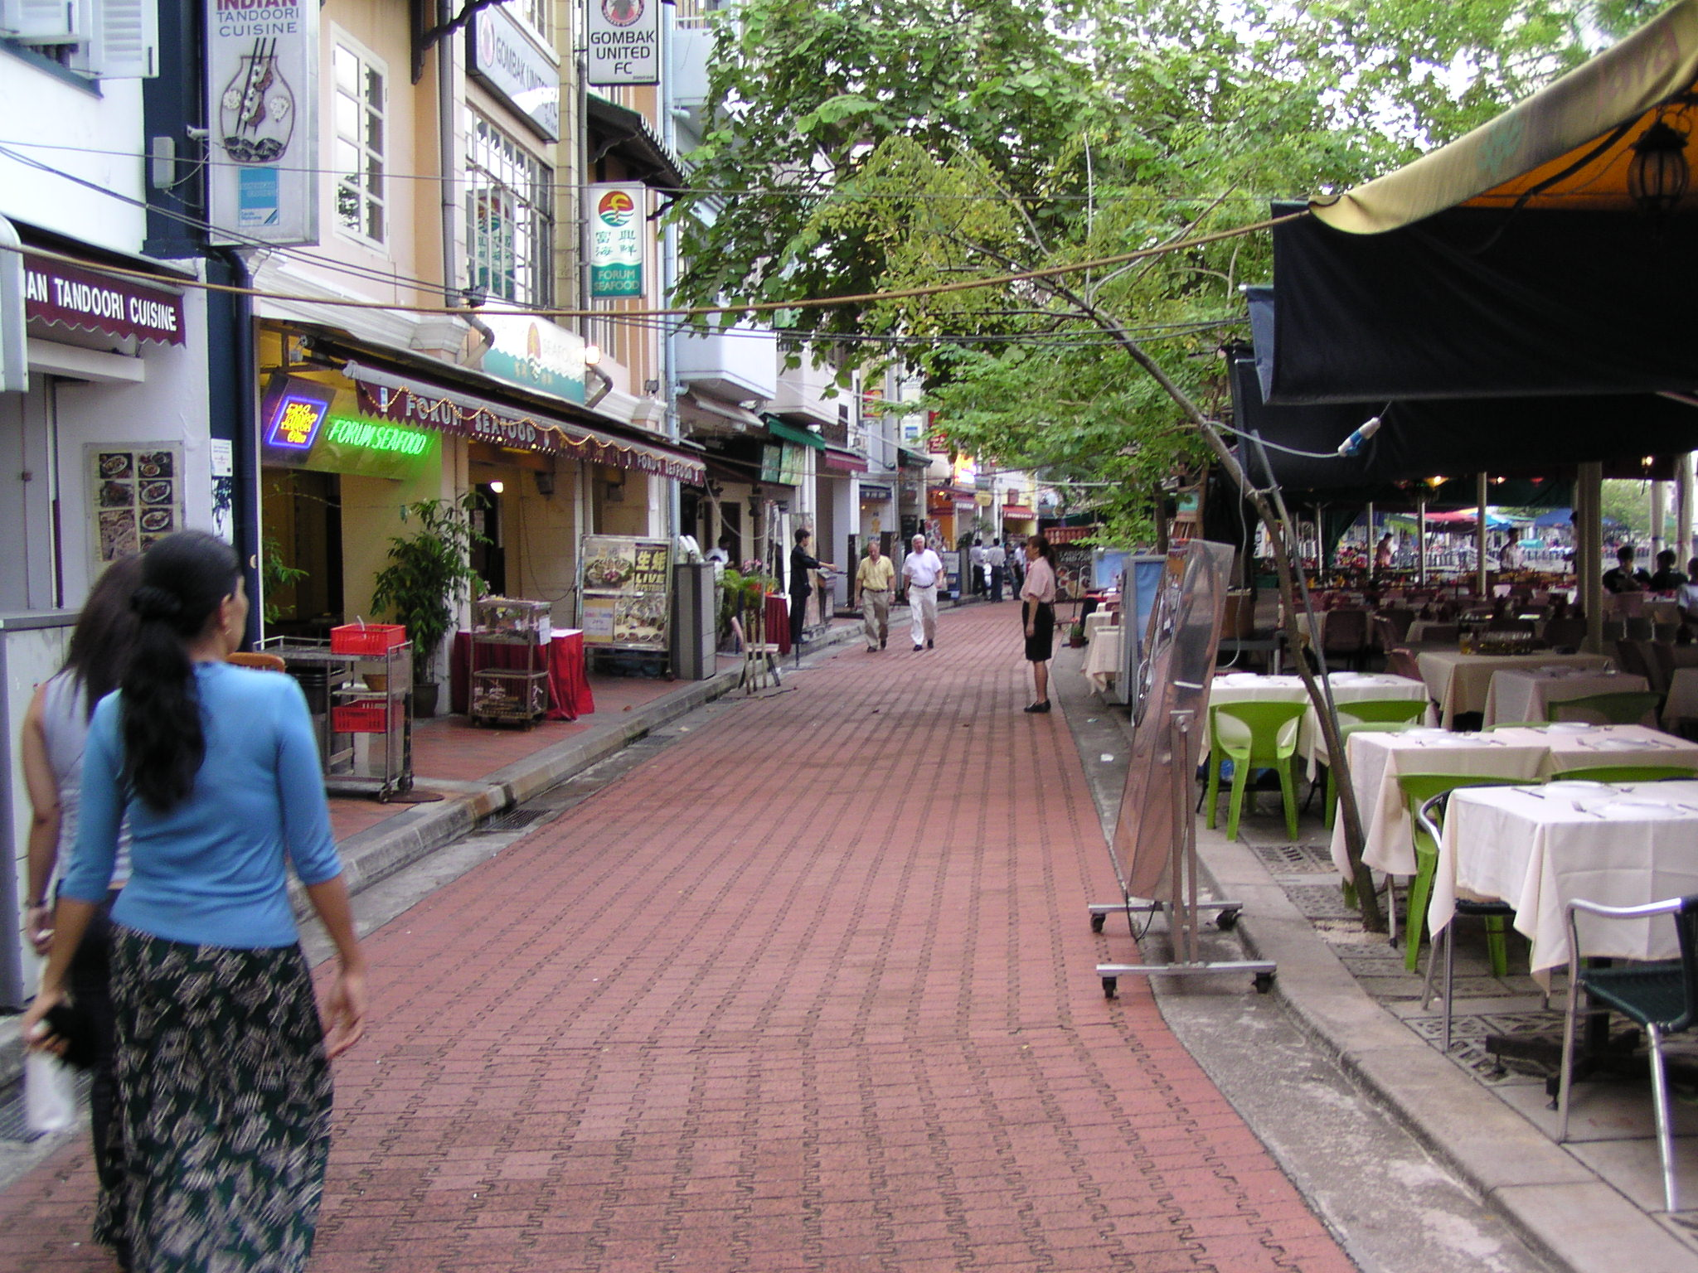
整舊如昔—尊重既有文化

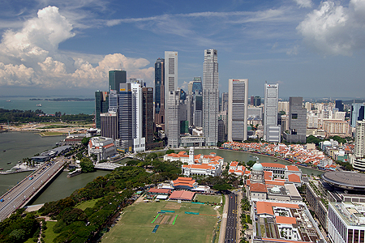
新加坡--新舊城市的融合
市容與歷史文化建築保留：殖民地行政區、中國城、馬來村和印度村。

圖1：新加坡市區景色相片（摘自劉雲華講義）

(二)自然環境介紹

1.地理
新加坡位於東南亞的馬來半島南端，位置圖如圖2，扼太平洋和印度洋的航運要道（麻六甲海峽）上，為亞、澳、歐、非等洲交通樞紐。北隔柔佛（Johor）海峽與馬來西亞相望，南隔新加坡海峽與印度尼西亞之廖內群島相望；與馬來西亞間有橋樑相連。
新加坡緯度落於北緯1°～2°，全國由58個大小島組成，以新加坡島最大，占全國面積90%以上，境內地勢平坦，平均高度為海拔17公尺，中央最高處為武吉智馬山約為166公尺。新加坡國土面積為706平方公里，填海造陸的面積占國土面積的10%（1996年統計資料，雷虎）；面積約為臺灣的六十分之一，約3倍不到的臺北市大小。因位於赤道圈內，其氣候屬熱帶雨林氣候，雨量充沛，年降雨量2400毫米左右，經常有暴雨。

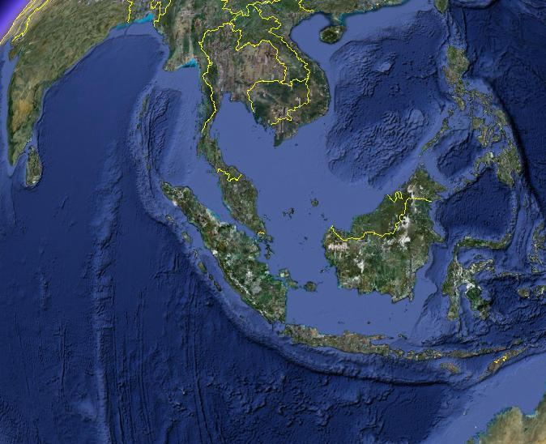
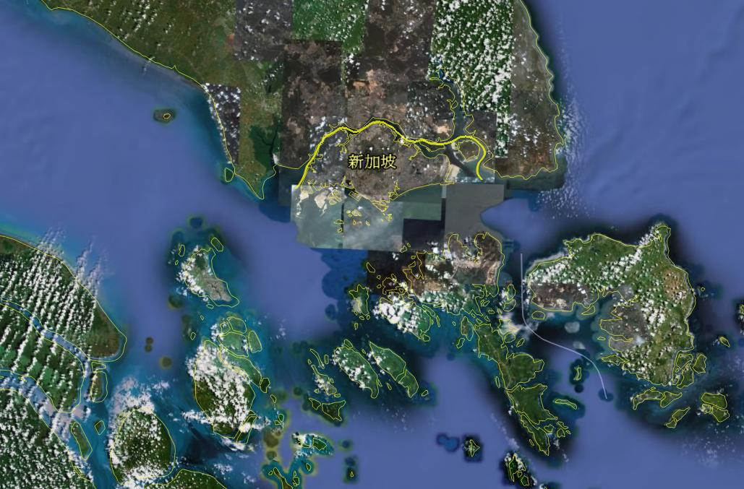
印度尼西亞
馬來西亞
麻六甲海峽
臺灣

圖2：新加坡地理位置圖（影像摘自Google）

2.自然資源
新加坡為熱帶雨林氣候，其植物資源豐富；礦產資源不多，除了部分地區有花崗岩外，幾乎沒有其他礦產；土地貧瘠，可耕地少，目前蘭花為重要農業出品產品之一；森林不多，約占國土面積的5%；其動物資源主要為海洋魚類。

3.人口
新加坡總人口約為498萬人，其中新加坡居民約為373萬人。
自1871以來之民族比例如表1，華人、馬來人、印度人為新加坡三大民族，尚有阿拉伯人、蘇格蘭人、荷蘭人、阿富汗人…等等。

表1：新加坡居民之民族比例（資料來源來自洪鎌德、雷虎）
年度  民族 | 1871 | 1911 | 1947 | 1970 | 1990 | 2000
華人 | 56.2% | 74.4% | 77.6% | 76.2% | 77.7% | 76.8％
馬來人 | 26.9% | 15.0% | 12.3% | 15.0% | 14.1% | 13.9％
印度人 | 11.8% | 9.0% | 7.3% | 7.0% | 7.1% | 7.9％
其他 | 5.1% | 1.6% | 2.8% | 1.8% | 1.1% | 1.4％

三、新加坡城市規劃情形

(一)城市規劃原則
新加坡城市規劃與執行之程序如圖3，基本上可以分為三個方面來推動，分別為規劃、執行、管制等，至幾個執行重點及關鍵，如概念性規劃圖、執行單位等於後分述。
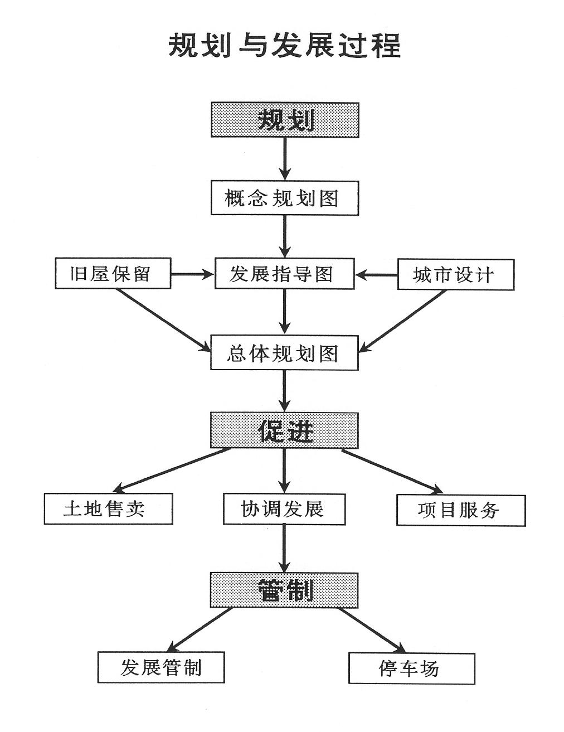

圖3：新加坡城市規劃與執行流程圖（摘自劉雲華教授講義）

1.概念性規劃（Concept Plan）
概念性規劃是長期性的和策略性的，制定長遠發展的目標和原則；其作用是協調和指導公共建設的長期計劃，為概念性、示意性的性質，不足以落實具體的開發建設，需透過總體規劃（Master Plan）予以落實。
新加坡第一次概念性規劃圖，係新加坡於1962請求聯合國協助研訂新加坡城市發展的長期框架，依聯合國專家建議，自1967年開始研訂國家與城市規劃方案（the State and City Planning Project），1971年完成制訂前開方案與概念性規劃，提出新加坡的產業分佈、市區中心和衛星城鎮系統設置，以及交通系統等整體性規劃（概念性規劃圖如圖4）。

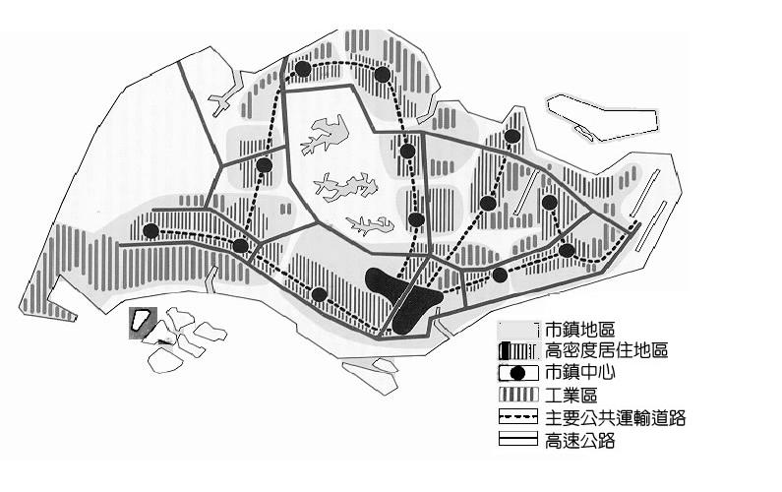

圖4：新加坡概念性規劃圖（底圖摘自王祥騮文章）
概念性規劃圖每十年修訂一次，每次修訂均對於經濟社會發展等做出重要性的重大決策。1991年新加坡對其第一次概念性規劃圖進行了檢討及重新研擬，其審查機構圖如圖5，研擬了2000年、2010年和X年三個階段的未來形態發展構架；規劃出未來40-50年的長程發展方向，將新加坡規劃為5大區（中心區、西區、北區、東北區、東區），並建議發展四個區域中心來降低中心區負荷。
並於2001年修訂概念性規劃，提出2001概念性規劃圖(如圖6)，提出了7個規劃要點：在熟悉的地方建設新住屋、高樓城市、更多的組屋、生活更多的休閒選擇、商業用地更加靈活、建設更加密集的軌道網路、更強調各地區的特色等。
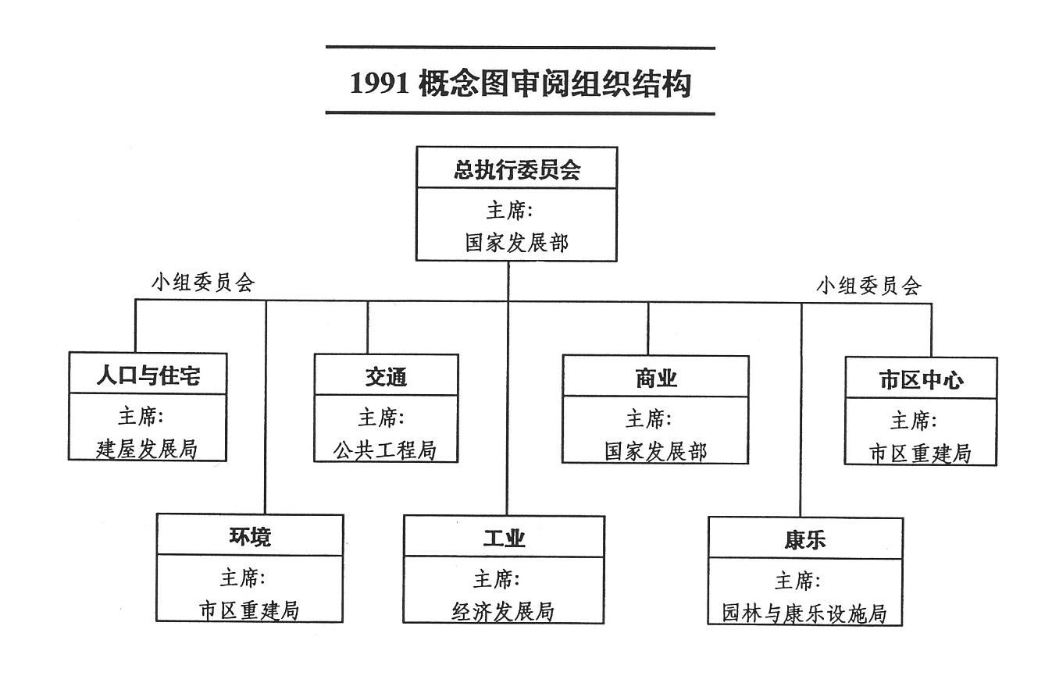

圖5：新加坡概念規劃圖審查機構圖（摘自劉雲華教授講義）

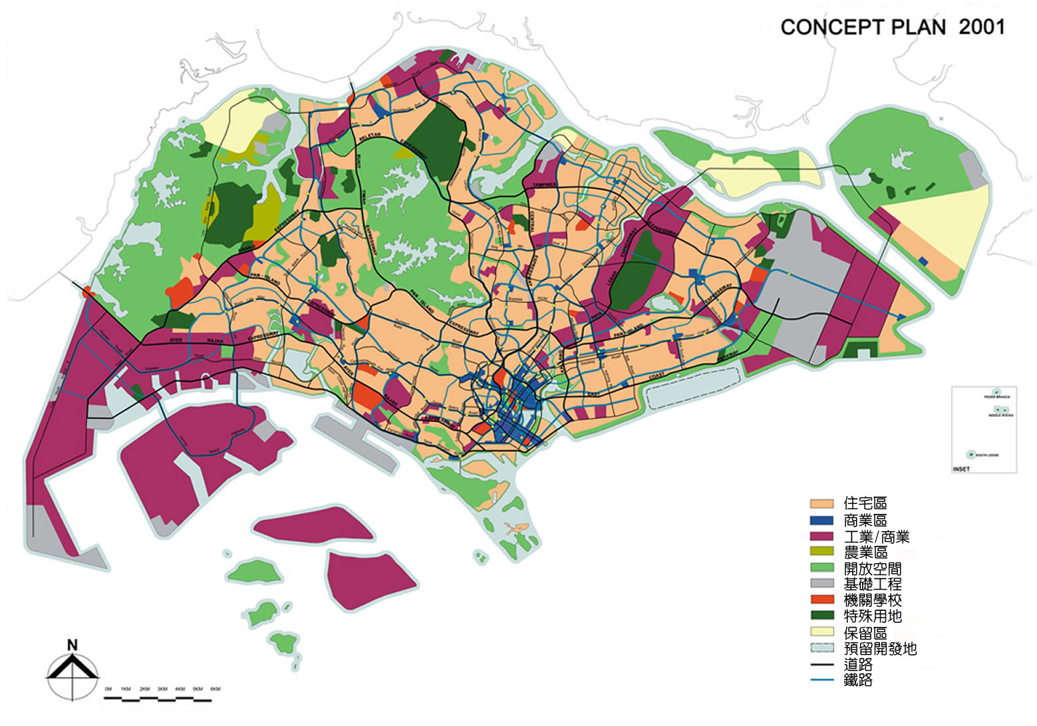

圖6：新加坡2001年概念圖（底圖摘自新加坡官方網站文章）

2.總體規劃（Master Plan）
1951年新加坡改良信託局（Singapore Improvement Trust）派員調查全島現況，開始辦理總體規劃作業，以應付人口與經濟的成長，1955年規劃完成，於1958年完成核定，為新加坡城市規劃的法定執行圖，其劃定每塊土地的使用分區及使用強度，同時保留土地供作基礎設施、商業使用及開放空間使用。
總規劃圖每五年檢討一次，並配合概念性規劃圖內容研擬，以落實概念性規劃方向，其配合1991年概念性規劃圖5大區發展概念，將5大區細分為55小區予以規劃，分區情形如圖7。以2008年各類用地所占比例，為基礎建設用地 21%、工業用地 19%、居住用地 19%、娛樂與社區公共空間 23%，其他使用 18%。
由於新加坡為一級政府，因此沒有實質上的行政區劃分，使得新加坡政府能夠有效率地推動城市規劃，同一級政府的管理也減輕了區域間的不協調。
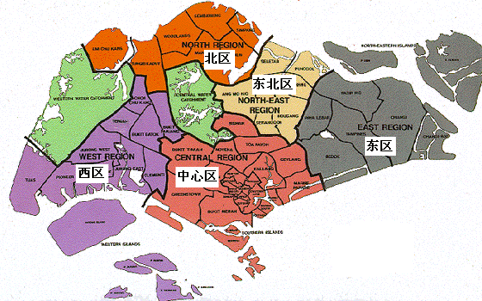

圖7：新加坡總規劃圖（摘自劉雲華教授講義）

3.區域發展指導圖（Development guide plans, or DGPs）
二十世紀60年代總體規劃為新加坡的法定規劃，控制土地開發的依據，直至80年代區域發展指導規劃成為開發控制的依據。
目前新加坡的55個小分區都制定了發展指導圖，以土地使用和交通規劃為核心，根據概念性規劃的原則和目標，制定土地用途、發展密度、強度、交通組織、環境改善和開放空間、歷史保護和開發等方面的發展指導細則。
規劃作業步驟如次：

(1)調查、收集數據，了解區域環境現狀。

(2)分析數據、分析規劃區之優點、缺點和環境特徵。

(3)在概念性規劃圖的框架内設計出初步的土地使用和密度規劃以優化發展潛能。

(4)組織民意代表小组，聽取公眾反應。

(5)結合有益的反應，修改規劃，並將修改後的規劃展覽週知。

(6)聽取國家發展部長的意見後公布。

4.城市規劃之法令依據
新加坡政府能夠進行城市規劃、開發與管理，並有效地控制，主要來自兩項立法，為規劃法令與土地徵用法。

(1)規劃法令
「概念性規劃圖」作為經濟發展、社會發展暨交通發展之重要藍圖，屬於國家發展之上位的指導計畫；「總規劃圖」係落實概念性規劃圖之詳細規劃圖，屬於下位的實踐計畫。不過實際研訂過程，卻是總規劃圖於1951年開始，1958年完成立法，而「概念性規劃圖」則於1962年由聯合國協助下開始規劃，直至1967年才開始著手研訂國家與城市規劃方案（the State and City Planning Project），1971年完成前開方案與概念性規劃的制訂。
新加坡規劃法令，明訂總規劃圖為法定規劃，法令內容主要可分為四部分：

a.基本法令：包括名詞解釋、權責單位。

b.總規劃圖：每五年必須檢討一次，必要時隨時可修改。

c.土地發展：授權給規劃單位管制所有土地的發展，劃定地主、發展商和權責單位的權力和義務。並規定所有的發展都必須獲得權責單位核准。

d.發展費：授權給權責單位征收發展費，並明訂發展費的計算方式和征收方法。

(2)土地徵用法
1966年通過土地徵用法修改案，授予政府更廣泛的權力。政府為了以下目的徵用土地時，只需在政府公報上刊登公告，即可徵用土地。

a.為了任何公共用途。

b.基於公眾利益，如果執行部長認為有必要，部長可以指定任何人、公司或法定機構進行徵地。

c.為了任何居住、商業和工業的用途。
1968年的補充立法則規定對政府土地的擁有權或租用不得超過99年。私有與國有土地百分比如表2。
表2：私有和國有土地百分比(資料來源劉雲華教授講義)
年 | 國有 （％） | 私有（％）
1949 | 31 | 69
1952 | 37 | 63
1960 | 44 | 56
1965 | 49 | 51
1970 | 57 | 43
1975 | 66 | 34
1980 | 70 | 30
1985 | 76 | 24
2006 | 87 | 13

5.城市規劃之執行體系

(1)新加坡城市規劃的決策機構：「總執行委員會」
「總執行委員會」負責發動每十年修訂一次新加坡概念性規劃圖，委員會邀集建屋發展局、公共工程局、市區重建局等等，預估人口發展、交通、工業、環境等成長與影響，進行修訂概念性規劃圖。

(2)新加坡城市規劃的規劃、執行機構：「市區重建局」
市區重建局是國家發展部屬下的法定機構，負責擬定國家概念性規劃圖、區域發展指導圖、總規劃圖等各個層次的發展計畫（組織圖如圖8）。
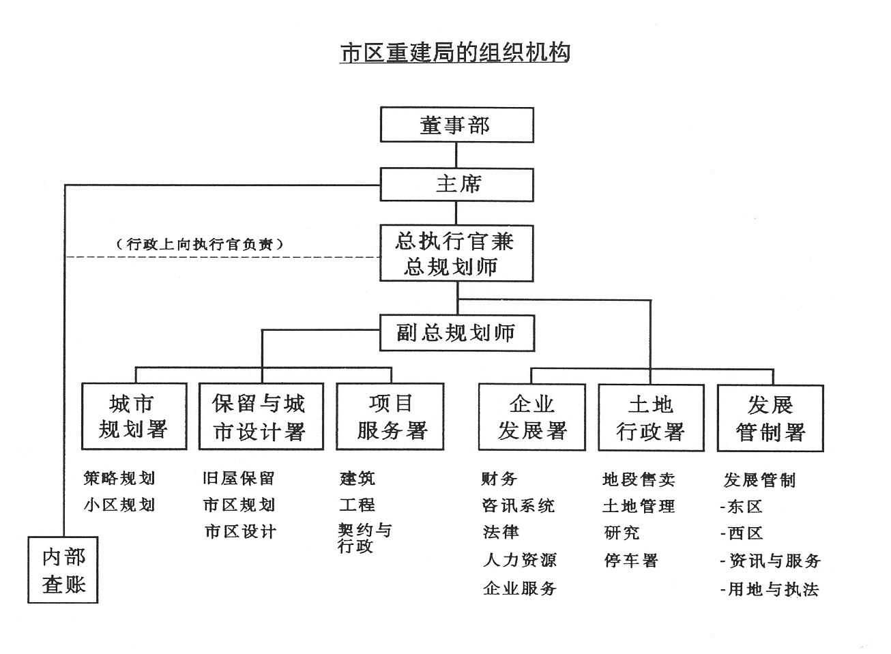

圖8：新加坡市區重建局組織圖（摘自劉雲華教授講義）

6.城市規劃原則
市區重建局規劃城市主要原則如下：

(1)配合經濟發展規劃用地：保留未來經濟發展用地，並以分散策略劃設主要經濟區、商業區與科技園區。

(2)合理規劃交通，提高城市效率：合理規劃交通是保證一座城市有效率發展的最主要手段。

(3)注重環境保護，邁向優雅生活：全國各處每1,000人就建設0.8公頃的綠地和開放空間。

(二)環境保護政策
新加坡享有「花園城市」的美稱，是一個美麗清潔的島國，但事實上其建設經歷了一段痛苦的過程。新加坡1965年獨立後迅速工業化，經濟快速發展和人口增加，各類建築覆蓋了三分之二國土，鄉村消失，水資源日益短缺，保持城市環境的壓力越來越重。
新加坡政府提出了「潔淨的飲水、清新的空氣、乾淨的土地、安全的食物、優美的居住環境」等環境目標，採取環境維護和建設並重策略，通過健全的法律、周密的計畫、嚴格的執法對工業化的環境後遺症進行補救，經過努力不懈又建立起一個新的良好生活環境。

1.新加坡的環保政策與管理機制

(1)新加坡防止環境污染的環保措施
自70年代以來，新加坡防止環境污染的措施有︰

a.研擬概念性規劃圖已考慮環保問題，規劃相關用地。

b.保護蓄水區。

c.審查發展項目。

d.立法控制。

e.建設污染控制設施，排水系統，廢水處理，垃圾處理。

f.經常檢查污染排放者是否符合法定標準。

(2)新加坡環保管理機制
環境部是新加坡主要的環保管理部門，負責環境政策和標準的制定，以及監督環保管理機構的運作。並設置國家環境局及公用事業局兩個法定機構協助辦理環保工作，前者負責公園和綠地管理，後者負責處理水資源（用水與污水）事務，並引入市場機制委託民營公司協助執行環保業務。

2.水資源開發與管理
新加坡用水來源原係馬來西亞提供，獨立後以合約方法繼續由馬來西亞取得用水，並朝向用水自給自足予以發展。目前供水量每天為123萬立方米，57％供家庭飲用，43％為工業用水。目前用水的來源除有馬來西亞提供外，尚有利用雨水收集、新生水、海水淡化等方面獲得水量；其中新生水供應量為每天8.1萬立方米，主要用於工業。

(1) 開發與管理水資源方法
公用事業局通過七個方面來開發與管理水資源，包括：a.獲取最大可能和多元的水源。b.適當的廢水處理和排放。c.回收和循環使用水源。d.水的需求管理。e.暴雨水源管理。f.有效成本管理。g.優化組織管理。

(2)排水設施設計

a.分污水與雨水排放系統，以下水道系統收集、排放污水，以雨水收集系統收集雨水注入蓄水池以供使用。

b.未來的污水收集系統將採用深溝排水方式，另擴大污水處理廠規模，將現有的6個污水處理廠整併為2個大型污水處理廠，來節省土地。

(3)污水處理
建立6個污水處理廠及完整的下水道系統，服務範圍涵蓋99%人口地區；日處理廢水量達107萬立方米。污水經處理後的水質達到英國皇家廢水排放標準。

3.垃圾收集與處理

(1)委託民營公司辦理垃圾收集工作
過去，組屋區和私人住宅區的垃圾收集是由環境部負責，於1996年環境部所屬單位開始民營化後，垃圾收集工作轉交隸屬淡馬錫控股環境機構的新加坡環境管理公司負責。
於2000年前後引入民間力量辦理公共垃圾收集工作，將全國分成9個分區，以招標方式委託民營公司辦理。為確保得標的垃圾收集公司有執行能力，參與投標的公司須通過環境部預審，預審內容主要為公司過去的紀錄、經驗及財力等因素，故能參與投標者皆擁有作業能力的公司。同時，環境部密切監督得標民營公司的執行情形，以確保它們提供的服務達到一定的水準．倘未達到要求的服務標準時，將會受到懲罰。
基本上，得標民營公司在5年的服務期限內，不能自行調整垃圾收集費，除非垃圾處理費再度調高，而且新收費標準必須獲得環境部的批准。另環境部規定得標公司亦須對住家及工商業者（包括小販攤位），提供垃圾收集服務，也必須與註冊的資源回收公司合作，以回收可用資源，並減少垃圾量。
至於收費方式，由環境部依工商業用戶不同，設定不同垃圾收費組別及垃圾量限制，垃圾收集公司依據前開組別決定實際收費標準，並依用戶的組別提供所需垃圾桶。如小販攤位所繳付的垃圾費是屬於工商業用戶的最低垃圾收費組別，為繳付垃圾量少於120公升的組別收費。

(2)以資源回收及焚化、掩埋方式處理垃圾
新加坡年垃圾產生量為500萬噸左右，透過資源回收可以回收247萬噸左右，回收率49％，餘51%需要處理，因新加坡土地有限，則選擇成本最低的垃圾焚化處理垃圾。自1979年第一座日處理1,200噸焚化爐建成，迄今有4座焚化爐，日處理垃圾能力在8,000噸以上，可以處理所有的可焚燒垃圾。
目前新加坡唯一的實馬高垃圾掩埋場，預計在2045年達到飽和點，要再開闢一個垃圾處理場並不容易。為此，新加坡著手進行各種環保綠化方法，包括減少垃圾量、廢物利用以及資源回收等。新加坡國家環境局研定了4個重要策略：

a.用焚化來減少垃圾體積：新加坡四個焚化場負責焚化可燃燒的垃圾，可以減少90%的垃圾體積，也減緩了實馬高岸外垃圾掩埋場被「填滿」的進度。

b.資源回收：根據新加坡「環保綠化計畫2012」，新加坡計劃在2012年前達到60%垃圾量予以回收。有鑒於此，國家環境局不斷推廣社區和工業廢棄物資源回收。

c.減少垃圾掩埋場的垃圾：在循環不可焚化的垃圾方面，新加坡也取得了有效成果，目前已有建築業廢料和造船廠銅渣的資源再生設施。

d.垃圾減量：為了從源頭上抑制垃圾量的增長，新加坡國家環境局已與製造商和零售商研討如何減少製造產品所需要的材料和包裝，以及設計更好的環保產品。
新加坡希望走在垃圾變黃金、綠色環保與永續發展路上的前端，除上述四項策略外，新加坡國家環境局還大力鼓勵民眾到實馬高岸外垃圾掩埋場進行休閒活動，進一步了解新加坡的垃圾處理情況。在新加坡政府積極的美化、綠化下，實馬高西部堤岸已從原本的不毛之地變成風景秀麗的公園，成為一個休閒娛樂的自然風景區。

4.注重環境綠化
新加坡在天候燠熱、國土狹隘的不利條件下，仍能把小小島國經營成經濟繁榮的世界村，向來有「花園城市」的美稱，全國各處每1,000人就建設0.8公頃的綠地和開放空間，市區天橋兩旁也栽滿鮮花。然而這份滿眼綠意，可不是得天獨厚的自然遺產，而是新加坡人多年來努力綠化全島的成果。
自從建國以來，新加坡便開始致力推動綠化政策，當時總理李光耀便意識到綠化對一個國家有著不可取代的魅力和重要性，要吸引外資進入新加坡必須先打造良好的生活環境。新加坡有三百多個公園以及受保護的綠地，凡是公共區域一定要有種樹及草皮的規劃，加上有計畫的綠化、植栽，85萬多株花草樹木遍佈全島以及多達4,868公頃的公園地，為新加坡人提供了絕佳的生活休閒享受，不僅可以美化城市，還有降暑的功用。
新加坡國家公園局負責實際公園、綠化的管理及提供有關服務，為切合居民及遊客需要，相關規劃及服務不但有政府高層參與初步規劃，更依賴環境規劃師、園藝師、植物學家和工程師等共同努力及專業意見。並以務實態度來執行綠化工作，如用黑板樹當作綠化尖兵，相對種植長期性樹種，一邊培育長期性樹種，再陸續汰換黑板樹，好讓百年之後的新加坡有大樹、巨樹等景觀可看。這樣的大樹養成作業需要「有責任心」、「有耐性」、「有眼光」，且能「按部就班」的政府才能達成任務。

(三)交通規劃與管理

1.新加坡交通系統規劃
新加坡的交通系統四通八達，概念性規劃圖以環形和中心向外輻射的模式設計出便捷的交通路網。這種設計可以方便中心區與衛星城鎮間連接，另中心區內任何地方可以方便地到達各地（詳圖9）。主要幹線交通網路由軌道系統和公路系統組成，大眾運輸包括公車、計程車、輕軌運輸（LRT）、地鐵系統（MRT）。
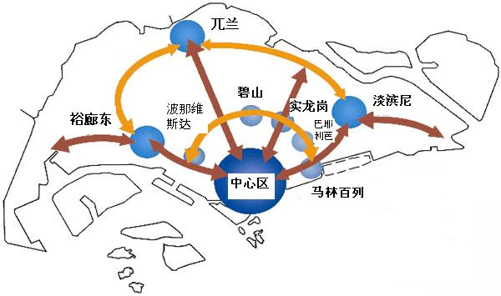

圖9：新加坡概念性規劃圖的市鎮和交通安排（摘自劉雲華教授講義）
公路系統規劃分別為高速公路或快速道路、地區道路、社區道路等，如圖10、11所示，快速道路連結新市鎮與新市鎮之間的道路，地區道路則為連結新市鎮中心與住宅區之道路，社區道路則為連結社區與社區之間的道路，道路寬面由大至小，且車速由外而內，速度漸減。
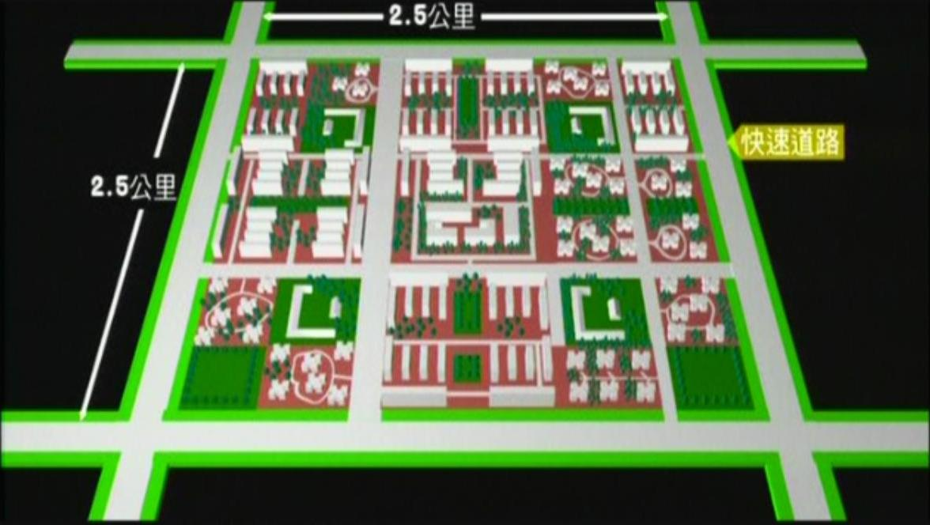
地區道路
社區道路
公園
學校
市鎮中心

圖10：公路系統與新市鎮規劃圖（底圖摘自公視）
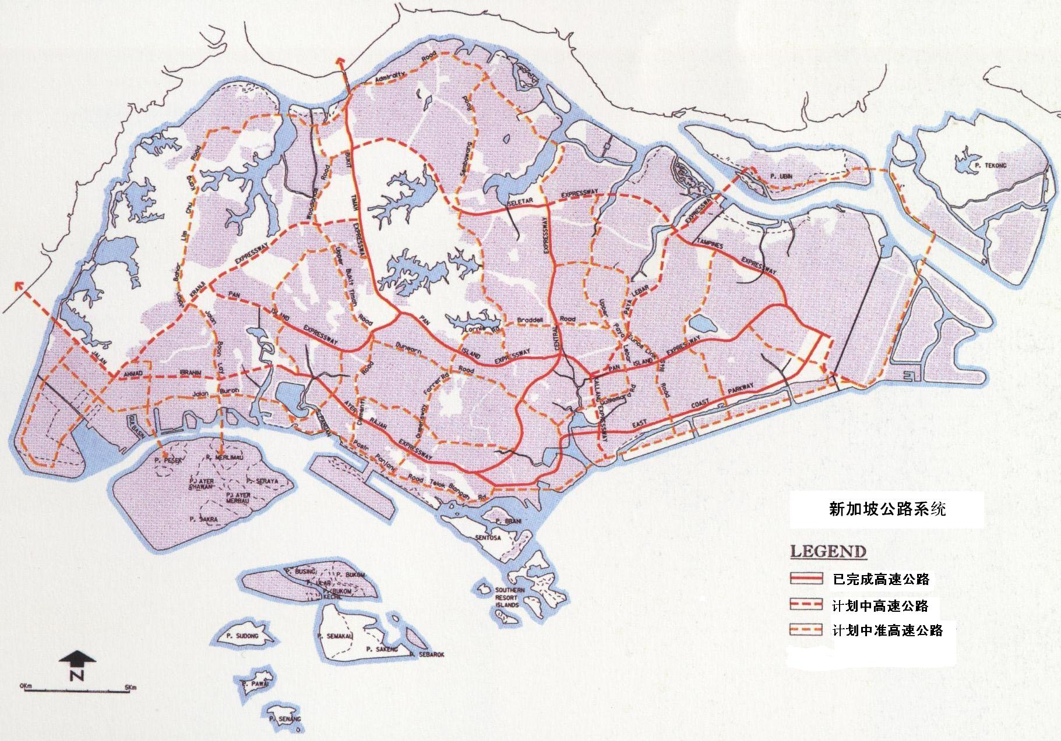

圖11：新加坡的公路系統（摘自劉雲華教授講義）
軌道運輸系統由地鐵（MRT）與輕軌系統（LRT）組成，長期會增加到500公里以上，於2007年地鐵有109公里，輕軌有29公里。目前有武吉班讓輕軌、盛港輕軌、榜鵝輕軌等3條輕軌路線，至裕廊區域輕軌路線則尚在規劃中。
至地鐵系統目前有南北線、東西線、東北線、環線（建設中）等4條地鐵路線，未來會再興建5條地鐵路線，包括濱海市區線、東區線、湯申線、大士延長線、濱海灣延長線等。地鐵系統為大眾運輸的主幹，路線行經新加坡人口最密集的區域，連結衛星城鎮、住宅區、市中心及工業區等。
地鐵、輕軌系統結合公車系統，由公車提供轉運的服務，如此層層網絡，無縫隙的轉乘規劃，建構新加坡完善交通體系，使地狹人稠的新加坡可便利性地運用大眾運輸，減少汽、機車之需求，增進交通順暢性，滿足民眾的期望與需求，促進經濟與環境的發展。
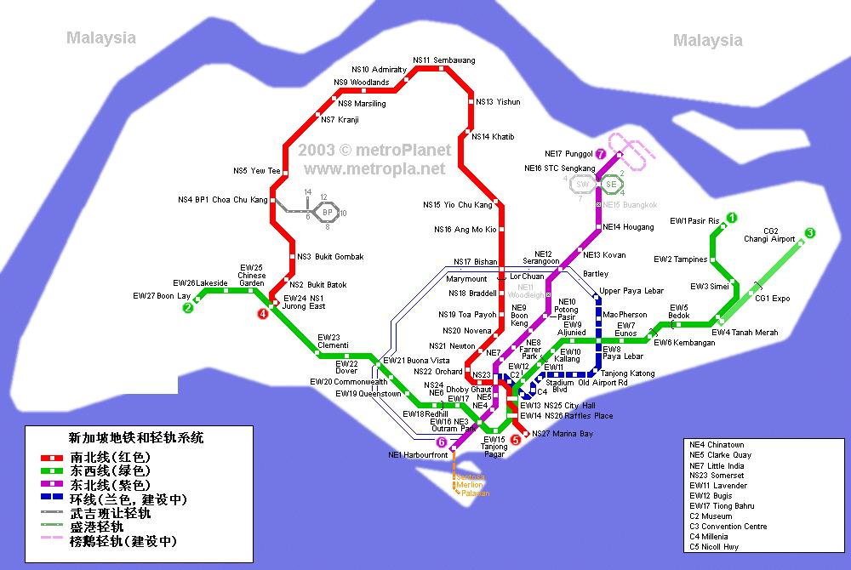

圖12：新加坡的綜合地鐵及輕軌系統（摘自劉雲華教授講義）

2.新加坡交通政策
新加坡道路骨架為蜂窩狀，整合了輻射狀路網和方格網路網的優點，按照路網密度排名，為全世界第3位。為了解決日益增長的交通壓力，新加坡政府建設努力完善道路網；亦發現光靠修路無法完全解決交通問題，因此自1970年起就不斷提出措施改進交通，幾個具體交通管理制度歷程如表3。
表3：具體交通管理制度的歷程表

年份 | 具體交通管制措施 | 年份 | 具體交通管制措施
1970年 | 汽車共乘計劃。 | 1982年 | 開始建設地鐵。
1975年 | 限制區計劃、巴士專用車道。 | 1990年 | 擁車證。
1976年 | 計程車無線傳召。 | 1991年 | 週末車輛管制。
1973年 | 外國車輛入境費用。 | 1998年 | 電子收費。
1980年 | 路口交通號誌電腦化。 | 1999年 | 建設輕軌。
而實際作法，包括以下幾方面：

(1)有系統的市鎮規劃，減少民眾交通與運輸上使用需求

a.新市鎮設計時，即規劃有住宅區、商業中心、學校等，其鄰近有商辦大樓、低污染工業區，具有就業、學校、購物、康樂等全功能生活圈。

b.交通設施、組屋與商業中心等連結起來，構建便利通行管道，如5分鐘可以到達公共汽車站，10分鐘可以到達地鐵站，提升家居生活和就業便利性。

c.將普通公路、快速道路、地鐵系統和輕軌系統巧妙結合，以大型轉運站及有遮蓋走廊，打造無縫、便利、快捷交通網絡，促使更多人使用大眾運輸系統。

(2)建構完善的交通路網

a.增加公路網的載荷量。

b.目前有超過3000公里長的道路，其中140公里是高速公路。

c.未來的5年內，將花18億元加寬、加長現有的道路。

d.良好的公路策劃和設計。

e.適當的交通管理法。

(3)改善、推廣大眾運輸系統

a.依運輸特性定位各類運輸系統服務對象，如地鐵系統用於高乘客量的路線，輕軌系統用於住宅區或商業區，公共汽車提供全面性服務，出租車提供較高級服務。

b.大力提倡公共交通的使用，並促使不同舒適層次的服務，以彌補公共交通較私人交通的不足之處。

c.推動大眾運輸系統民營化，提升大眾運輸系統服務品質及效率：

(a) 由政府興建所有的公共交通基礎設施，交由民營公司租用或經營。

(b) 如軌道輸運營運公司向政府租用軌道系統，政府不再負責更新的成本；公共汽車營運，政府不給任何補貼，政府只負責道路的建設。

(c) 政府對公共交通限制的程度僅允許、保證其資本可以獲得正常回報率外，公司的營運應該自求收支平衡。

d.政府通過公共交通委員會對大眾運輸業者進行有效監督與管理，包括公共汽車、軌道運輸和出租車收費的標準、確保服務品質，以及決定公共汽車的路線增減事項。

(4)利用高科技妥善管理公路使用，提升公路使用效率：

a.公路電子收費系統。

b.限制區收費制度，減少公車以外的車輛，在尖峰時間經過特定地區。

(a)依時段、路段對使用者分級收費，減少公車以外的車輛，在尖峰時間進入市區；同時以電子收費系統辦理收費，以節省時間。

(b) 限制區收費制度改善市中心交通順暢，也衝擊市中心商業區發展。

(c) 在確保整體交通順暢下，盡量減少對限制區內商業的影響。

c.利用電腦和通訊方面的科技，管理道路提高交通流量。

(a) 全國1300套交通訊號燈全部由電腦控制，以求達到最高效率。

(b) 未來高速公路行車資訊通信系統，監視糸統與巴士行車訊息系統將陸續實施。

(5)執行車輛限額制度及使用者付費方式控制車輛數量

a.建立擁車證制度：

(a)1990年1月開始實施車輛限額制度，所有車輛所有人都必須從政府購買擁車證。

(b) 控制每年車輛增加量，以防止車輛增加過多。

b.車輛相關費用：車輛註冊和註冊費、關稅。

c.其他與道路使用費用：牌照税（road tax）、燃料税、停車費、公路收費。

(四)城市管理作為
新加坡是用長遠眼光來規劃都市，同時考量未來的擴充需求，其會預留發展空間，如新市鎮開發時一定會保留10%土地不開發，以備未來再擴充或改善設施時使用，另如每一條馬路的設計，也一定在路旁保留空間，以備將來拓寬所需。不過新加坡寸土寸金，重建過程或新市鎮開發，會衝擊中心區發展，或中心區發展時如何抉擇保留歷史建物，一直考驗著新加坡人的智慧。

1.中心區的發展原則
中心區係新加坡最早發展的地區，由於新市鎮開發人口陸續往新市鎮中心移動，部分商業活動亦向區域中心挪動，如何讓中心區繼續保持活力及成長，是一大考驗，執行當政對中心區發展原則，研擬幾個措施，讓該區可以永續發展。

(1)商業活動

a.分散部分的商業活動到規劃好的區域中心。

b.在濱海灣建21世紀的都市核心。

c.確立主要辦公區、旅館發展帶及商業發展的區位。

d.建立相連結的24小時活動走廊。

e.提供足夠的交通及基礎設施。

(2)居住方面

a.保持中心區居住的人口。

b.規劃多樣化的住宅區域，例如在新的開放空間區域旁或是海邊規劃多樣化的住宅區。

(3)文化方面

a.強化中心區域成為新加坡的文化中心。

b.提供國際化與社區化的文化活動，並提供更多且更廣泛類型的文化設施。

(4)交通計畫

a.在對環境衝擊最低前提，提供最有效率的道路網絡。

b.公共交通設施必須提供最高的運量與承載量。

c.提供多種交通工具的選擇性。

2.建設美麗的花園城市，提供居住品質
1965年新加坡獨立建國就提出建設「花園城市」的思想，為提高花園城市的建設水準，在不同的發展時期都有新的目標。也由於新加坡政府較早地認識到城市環境的重要性，不僅能創造「房地產增值」的經濟效益，更是國民綜合素質和精神面貌的表現，積極宣導、推動建設花園城市的運動，讓該運動深入人心，以全國人民力量來打造「花園城市」。
新加坡推動城市綠化方法有著獨到之處，其花園城市形成可以說是藉由城市的道路綠帶設計予以達成。街道、城市快速路兩旁寬闊的綠化帶中種植著形態各異、色彩繽紛的熱帶植物，呈現著赤道附近熱帶城市的特色。綠帶隔離建物，讓居住者不受噪音的干擾，而行車者只覺在綠蔭中不會感受建物壓迫感，營造合適居住環境。
另90年代開始推動「公園廊道」計畫，著手建立的連接各大公園、自然保護區、居住區公園的廊道系統；計劃建立數條「綠色走廊」將全國的公園都連接起來的，走廊至少6米寬，其中包括四米的路面。提供居民不受機動車輛的干擾下，可以通過步行、騎自行車遊覽各公園，充分享用這些休閒地。
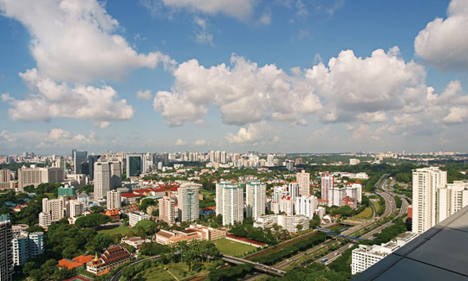
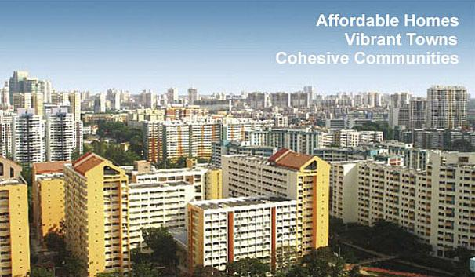

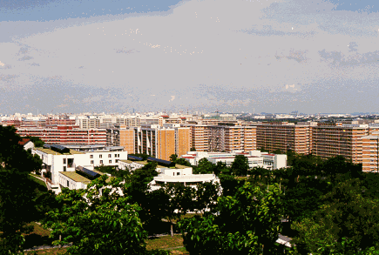

圖13：新加坡建築組屋相片（摘自劉雲華教授講義）

3.保存歷史建物留下共同回憶
新加坡是一個多文化交融的國家，建築物也呈現了多元文化內涵的建築風貌，形成新加坡獨特的城市特色，即傳統與現代、東方與西方對比融合的城市風貌。在城市中大量的歷史建築和現代建築戲劇性的、完美的融和在一起。保存下來的中國城(China Town)、印度街(Little India)上歷史街區，其獨特「紅屋頂式」亦建築增添了新加坡的魅力和吸引力。
從經濟的角度衡量，在寸土寸金的新加坡建造高樓大廈遠比保留歷史街區的低矮店鋪更具經濟效益，但是歷史街區蘊藏的無形回憶、共同情感與文化，卻是建構一個國民歸屬感的要素，開始對歷史街區予以保護。
如新加坡河北岸的克拉克碼頭(Clarke Quay)，在1860至1870年代為造船和修船的中心，該區建築物原是低矮的貨倉和店鋪；1983年貨運駁船遷離後，因位處良好的地理位置，使得碼頭周邊迅速高樓林立，而新加坡政府並沒拆除市中心濱河沿岸舊建築，予以重建更具經濟價值的商業或辦公大樓，而是將這裡的數十座貨倉和店鋪改為多元特色的餐館和酒吧，留下新加坡人的回憶，也提供附近商業人員和觀光客休閒去處。如今傳統風貌的店鋪與其後的現代摩天大樓形成鮮明的對比，形成新加坡特殊景觀，也成為該地區指標性地點。
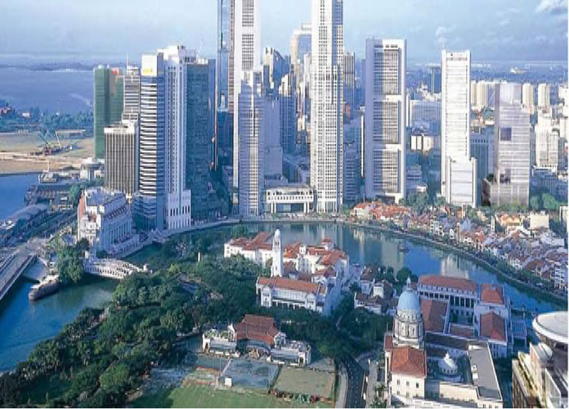

圖14：克拉克碼頭新舊建物對比（摘自新加坡官方網站文章）

四、我國都市規劃與開發
我國的城市規劃基本上屬於三層級規劃，第一層級為「台灣地區綜合開發計畫」、第二層級為「區域計畫」、第三層級為「都市計畫」及「非都市土地使用管理規則」等，層級分明，且研訂不同法規，以為執行依據。
其中我國第一層級的「台灣地區綜合開發計畫」類似於新加坡的「概念性規劃」，屬於全國發展的指導性計畫；而我國第二層級的「區域計畫」、第三層級的「都市計畫」及「非都市土地使用管理規則」類似於新加坡的「總體規劃」，屬於實踐性計畫。

(一)我國都市規劃程序
我國主要計劃作業流程含通盤檢討暨涉及主要計畫個案變更者，流程如圖15，摘要說明如下：

1.通盤檢討

■ 規劃與審議：縣市都市計畫單位（高雄市都市發展局）先期規劃作業後，通盤檢討公告徵詢意見30天。

■ 民眾參與：公民或團體向縣市都市計畫單位提出意見。

2.計畫擬定

■ 規劃與審議：縣市都市計畫單位研擬規劃草案，公告公開展覽30天，並舉辦說明會。

■ 民眾參與：公民或團體向市都委會提出意見。

3.審議

■ 規劃與審議：縣市都市計畫委員會審議，縣市都市計畫單位依委員會決議修正計畫書圖報請內政部核定並公告週知。

■ 民眾參與：公民或團體向內政部都市計畫委員會提出意見。

4.核定

■ 規劃與審議：內政部都市計畫委員會審議，縣市都市計畫單位依內政部都市計畫委員會決議修正計畫書圖並報請內政部核定。

■ 民眾參與：公民或團體向內政部都市計畫委員會提出意見。

5.發布實施

■ 規劃與審議：市府公告發佈實施。

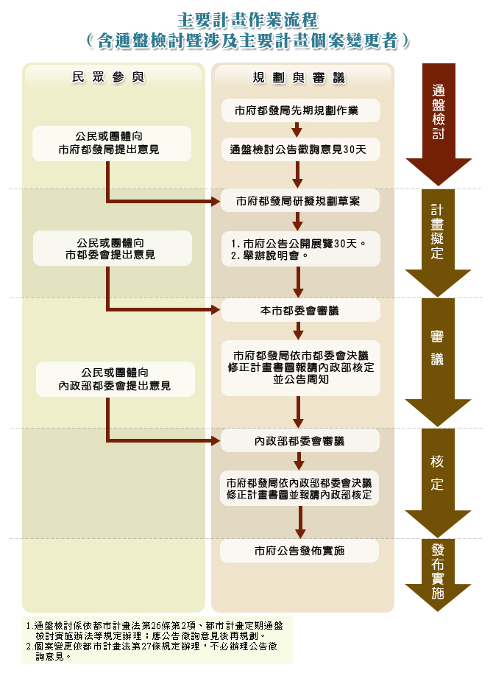

圖15：我國都市計畫規劃與審議流程-高雄市為例
圖12 我國都市計畫流程圖

(二)新加坡城市規劃與我國都市規劃之比較
序 | 項目 | 新加坡城市規劃 | 我國都市計畫 | 比較
1 | 計畫層級 | 二層級  (1)概念性規劃圖  (2)總規劃圖 | 三層級  (1)臺灣地區綜合開發計畫  (2)區域計畫  (3)都市計畫 | (1)新加坡概念性計畫相當於我國的綜合開發計畫。  (2)總規劃圖相當於我國區域計畫。  (3)我國在區域計畫下設有都市計畫。
2 | 法令依據 | (1)規劃法令  (2)土地徵收法令 | （1）區域計畫法  （2）都市計畫法  （3）土地法 | 兩者均設有規劃法令與土地徵收法令。
3 | 執行機構 | 新加坡只有一級政府。  (1)決策單位：總執行委員會【由國家發展部、交通部、財政部、經濟發展部等籌組而成】  (2)執行單位：市區重建局 | 我國分中央政府、地方政府二級制。  (1)決策單位：區域計畫委員會、都市計畫委員會【由部會首長及各領域專家籌組而成】  (2)執行單位：內政部營建署、縣市政府。 | (1)新加坡執行機構為市區重建局（類似我國內政部營建署）。  (2)我國執行單位包括營建署及縣市政府。
4 | 規劃流程 | (1)調查、收集數據，了解所規劃的區域。  (2) 分析數據、分析規劃區之優點、缺點和環境特徵。  (3)在概念性規劃圖的框架内設計出初步的土地使用和密度規劃以優化發展潛能。  (4)組織民意代表小組，聽取公眾反應。  (5)給合有益的反應，修改規劃，並將修改后的規劃展覽週知。  (6) 聽取國家發展部長的意見後公布。 | (1)調查與研究。  (2)分析：人口、產業、經濟、交通、公共設施。  (3)預測未來發展需要。  (4)規劃與擬訂計畫。  (5)組織民意代表小组，聽取公眾反應。  (6)審議委員會：進行計畫內容審議。  (7)民眾參與。  (8)計畫核定與公告。 | 兩者規劃流程相當。
5 | 民眾參與 | 組織民意代表小組，聽取公眾反應 | 計畫審議過程中，民眾有表達意見機會 | (1)新加坡由民眾籌組代表小組。  (2)我國以民眾個人名義，均可表達意見。
6 | 定期通盤檢討 | 概念性計畫每10年通盤檢討一次 | 每5年通盤檢討一次 | (1)新加坡每10年通盤檢討一次。  (2)我國每5年通盤檢討一次。
7 | 審議機制 | 沒有審議制度 | 有審議制度：  (1)區域計畫審議委員會  (2)都市計畫審議委員會 | 我國有審議制度，由部會首長及專家籌組委員會進行計畫內容實質審查。

參、研習心得或具體建議
新加坡城市開發成功的主要原因，在於有一個明確、清晰和強有力的政府控管機制，它創造了堅實的政策環境，針對開發採用了建設性的方法，使專業規劃者與企業能很好地合作。新加坡政府有效率地執行了一些重大的政策和計劃，才使新加坡有了今天的城市自然環境。自1965年獨立後，僅僅用了40多年的時間，就建設成為一座世界公認的最適宜居住的城市之一，贏得了「花園城市」的美稱。
就新加坡城市發展非常重視的科學、合理規劃，及認真執行與管理。正是因為有一流的規劃，加上對規劃的有力執行，新加坡的城市發展才取得了一流的成就。概括而言，新加坡的城市規劃、管理及執行上，有幾個顯著的特點。

一、以先進、科學的方法，研訂城市發展具體方向
新加坡立國初期即聘請聯合國專家，以綜觀角度、長遠眼光研訂整個新加坡範圍概念性發展規劃，並以此為總綱，制定城市總體規劃、城市分區規劃和控制性規劃，為未來30～50年城市空間佈局、交通網絡、產業發展等提供政策研訂依據。產業、交通、居住空間經科學化與合理性地規劃佈局，造就了一流的居住環境、有發展潛力的城市，2003年新加坡被國際機構評選為全球生活素質最好的城市。

二、分析在地優勢與條件，營造出獨特性城市風格
新加坡規劃的顯著特點就是打造獨特的城市形象，主要表現在道路、水域、建設、綠化的風格上。在街道、城市快速道路兩旁寬闊的綠帶中隨處可以看到形態各異、色彩繽紛的熱帶植物，充分表現出赤道附近熱帶城市的特色；新加坡的河流沿岸開闢了許多休閒場地、修建了許多娛樂設施，是真正的旅遊娛樂區；新加坡的建築受土地資源侷限，多以高層建築為主格調，而且頗具個性、新穎獨特、氣勢宏偉。

三、強調居住機能性設計，創造和諧、自然的城市
新加坡注重開放或公共空間的經營，處處表現對自然的保護和對人的關懷。為了保護島嶼的自然風光，將大約3000公頃的樹林，候鳥棲息地、沼澤地規劃為自然保護區，以改善城市的生態環境。為了營造舒適愜意的人居環境，新加坡共建大大小小337個公園，包括組屋區之間建有大型公園和生態觀光帶，每個鎮區建有10公頃的公園，居民住宅每隔500米建有1.5公頃的公園。

四、不斷檢討、改進作業，落實執行城市建設工作
40多年來，新加坡的城市建設始終圍繞建設「花園城市」的目標進行，並在不同的執行時期研訂出了不同的重點及策略。新加坡城市建設的規劃性、連貫性之強，在城市綠化建設上表現的最為充分。60年代，新加坡在道路、空地上大力種植高大的喬木，在短時間內實現了較高的覆蓋率。70年代，制定了道路綠化規劃，加強了環境綠化中彩色植物的應用，強調特殊的空間綠化。80年代，種植果樹，引進更多的色彩鮮豔、香氣濃郁的植物種類。到90年代，發展各種各樣的主題公園，建設連接各公園的廊道系統。通過不懈努力，建設「花園城市」由最初的思想理念一步步變成生動的現實。

五、妥善規劃、一體設計，建設完善的設施與道路
新加坡約將土地面積的15%用於道路建設，大力建設完善的道路交通網絡及配套的基礎設施。他們將交通發展規劃與城市總體規劃有機結合起來，並將城市道路建設與土地開發進行一體化推進，短時間內構築了由普通公路、城市快速道路、地鐵系統和輕軌系統組成的四級交通體系，居民出行非常方便，5分鐘可以到達公共汽車站，10分鐘可以到達地鐵站。在道路的規劃設計上，新加坡推行「地下共同管道」，將各種管線系統與道路工程同步建設、一次到位，避免了此後各類管線鋪設帶來的道路重複開挖和對城市交通的負面影響。

六、全國化、全面化運動，推動城市綠化環境工程
新加坡把建設「花園城市」作為基本國策，在環境建設上嚴格控制綠線，不斷推進城市綠化建設，營造良好的綠化環境。在城市綠地工程建設上，全面推進道路綠化帶、小區綠地和開放空間等各類綠地建設，形成「點、線、面」相結合的網絡化的合理佈局。新加坡的綠化樹種以本地植物為主，大量種植喬木和灌木，最大限度發揮城市綠化景觀建設的生態效應。完善的城市綠化系統不僅創造了涼爽遮蔭的環境，而且降低市區鋼筋混凝構架和玻璃幕牆僵硬的線條，增加了城市的色彩。

七、完整作業程序與作為，追求精緻感的工程品質
新加坡在城市建設中，著重規劃設計、施工組織到質量保證一整套的管理體系。在建築工程規劃設計上，新加坡的城市建設者樹立了強烈的精緻感意識，努力追求經典，力求完美。新加坡的一些大型住宅區的設計都是嚴格依照「城市規劃—總體設計—建築設計—景觀設計」的步驟進行，努力營造優美的建築景觀。許多住宅區在組屋環境設計時，強調合理分佈組屋內的配套設施，突出自然與人文的景觀軸線，使組屋具有較好的圍合感。

肆、結語與啟示
沒有天然姿色的新加坡，可說是發揮人為最大的力量，才能經營出今日令人心曠神怡的都市風格。新加坡就像一隻永遠醒著、有衝勁、活潑的小獅子，不斷往前衝與成長；政府清楚地知道國家應該有的優先順序---把人民的生活環境、住、行等公共基礎建設作好，也把法律規章和政府組織規範好。新加坡的成功首先要歸功於傑出和有效的領導，創造了新加坡的奇蹟。「我們是很實際的」是李光耀常講的話，也是貫穿新加坡各種政策的基本思想，1979年李光耀提出另一個成功祕訣為「保持廉潔杜絕貪污」。
新加坡是傑出有效的領導善用策略、計畫周密、重時效、創造了新加坡政府的奇蹟，行動快且事後也有很好的考核與追踪，隨時檢討與修正是新加坡政府的特色。冷靜的面對、分析現況，努力爭取成功絕不屈服的豪氣與毅力，把注意力集中在那些最有可能成功的解決辦法，盡能力去做，全力以赴爭取成功。以一個人才、土地、資源不比臺灣為多的新加坡，竟能創下令人驚嘆的奇蹟；如果我們舉國上下，也能鼓起同樣的豪氣與魄力，冷靜的面對現實環境，全力以赴的克服困難，沒有理由作不到相同或更好的成果。
新加坡都市規劃成功的關鍵，「小」，各部門溝通協調很容易。「小」，也讓新加坡戰戰兢兢地面對這非常有限的國土。「小」之外，更重要的應是新加坡有一套從規劃、執行到維護管理的完整體系，對未來遠景規劃成概念圖，對我們這些朝拜者，有些啟示，如下說明。

一、以科學方法找出城市定位，長期塑造城市特色
城市的發展定位是城市規劃的基礎，也是城市建設發展的基本導向。新加坡城市建設之所以取得巨大的成功，應該是找出國家發展發展方向，如海運航空通信中心、國際貿易中心、區域金融中心、國際旅遊中心的城市發展定位，並找到了城市建設發展與經濟發展、社區管理的契合點，全力朝向即定目標前進。
我國在城市發展的規劃過程，不僅應該引進科學方法，分析臺灣的優缺點，研訂出國家及區域長期發展方向，及短、中期執行策略，以及相關配套作業如用地、交通等規劃。有明確、穩定、長期城市規劃方向，各部門才能自主又協調的擬訂各項方案，推動國家朝向即定目標前進。

二、將有限資源突顯建設重點，大力提升城市品質
新加坡城市建設發展的經驗及我國城市建設發展的歷史都表明，城市建設最重要、也是難度最大的任務就是產業發展、居住環境與自然生態的和諧，故城市品質提升的本質就是居住環境的改善，同時也是需要投入經費與時間。
全面營造、改善城市環境與品質是不可行，時間及經費上不允許，在有限資源與經費下，應該著重一些具有帶動性、迫切性的重點工程或重點地區，建設起指標的地區，及展現出政府建設城市的誠意。同時要著力於基礎設施、公共道路及綠化工程等方面的建設，以基礎設施及便利交通，來帶動區域產業發展及居住便利性，以綠地及公園來提供休閒活動，提升居住品質。

三、強化城市開發與管理機制，放大城市建設效應
徒法不可行，城市管理是城市建設的保證，城市遠景的落實的唯一法則。隨著產業發展、人口移動及人口急劇擴展，相關城市建設配合不斷推進，城市規模也急劇擴展，如缺乏妥善管理，容易攪亂了城市合理性的發展。
我國城市規劃及管制有完整規劃制度及相關法規，如前述有「台灣地區綜合開發計畫」、「區域計畫」、「都市計畫」及「非都市土地使用管理規則」等，惟政府發展地方產業、促進地方經濟活力、及解決人口問題，有些會積極推動改善作業，有些則採頭痛醫頭的治標方式，或是放任不管讓其自然發展，造成我國城市發展有些失控。
所以，完善城市管理體制如管理人力充裕、執行標準作業與監督方法等，以加大城市管理力度，提高城市管理效能，既是鞏固、維護城市建設成果的需要，也是城市高效運行的客觀要求。

四、整合區域內優勢與發展力，研擬區域發展方案
面對全球化趨勢及世界性城市激烈的競爭，臺灣各城市也積極構思未來的發展遠景，尋找自身的立足點，另我國未來走向五都的區域發展格局已逐漸形成，區域內縣市互相合作、支援，共同發展是未來的趨勢。
區域發展除了區域間合作及市場區隔外，需注意區域內各地發展的均衡及協調性，似可參照新加坡的可持續發展理念，放眼整體區域的城市建設與產業分布，並著重人口、交通、環境三大元素，解決交通、環境保護二大問題，提升整體城市居住品質。

五、跨部門間共同合作與規劃，創造三生融洽環境
新加坡能贏得「花園城市」的美譽，有賴政府長期的堅持、各部門合作、強力領導，及大力政策宣導使其成為全民運動。城市發展為國家的縮版，其涉及單位眾多，如內政、交通、環境、農業．．．等等，政府必須有堅定決心、強力領導、並提供充足的人力物力外。
同時，城市規劃的遠見，需跨越經濟發展、社會公平、以及生態環境保護，並進行跨部門協調與合作，共同規劃，才能規劃出具備生活、生產與生態等三生融合城市規模，並為避免當今的土地利用或開發行為對未來產生經濟、社會和生態環境的負面影響，需作長期性規劃及執行檢討，減少跨代發展上的衝突發生。

六、充分利用現有資源與人力，作好城市綠化工作
按李光耀曾表示綠化城市競爭使大家受惠，對提高人民士氣有好處，對旅遊業、投資者也有好處，而有好多領域的競爭不但有害，甚至是致命。新加坡積極推動綠化工作，目前到處綠樹成蔭，在居住品質與經濟上已有獲益。
臺灣在發展城市，可以積極發展城市綠化工作，基本上，綠化工程及自然景觀營造，所需經費不多，而且臺灣氣候及環境，只要臺灣能有效的利用現有資源，也能促進城市綠美化。如結合平地造林計畫、社區總體營造計畫、志工團體大力推動綠化工作，並建議運用短期就業人力，讓他們負責綠化及管理工作，短期可以獲得具體成效，亦可提供就業機會。

伍、誌謝
本報告完成有賴劉雲華老師之講授，讓本組可以迅速一睽而了解新加坡之城市規劃之全貌，加上劉老師提供其他相關資料，讓本篇報告可以以豐富的呈現；另在團長吳副所長國材與副團長邵組長玉琴及許編審秀春籌辦下，在短短時間內，亦能順利招募各地有志學習者成行，足見國家文官培訓所經營有道，登高一呼，百首應諾。
在行程中秀春編審不辭辛勞安排大夥的食宿，亦要規劃同行的夜間行動，無微不至，點滴在心頭。最後一夜由吳團長領軍，流連在牛車水街上，實際體驗當地民間活力與經濟活動，也讓我們有額外的收獲與戰利品；吳團長更在雅加達轉機時主動替團員看守行李，給了大夥有充裕時間了解雅加達機場，如此貼心作為，直想讓人再問何時再組一團共學之。最後感謝全體團員參與，以及本組夥伴的貢獻，才能使本篇報告得以順利完成。

陸、參考文獻
一、中國房地信息，新加坡城市規劃縱覽：建造一個宜居的熱帶城市，2005。
二、李光耀，李光耀回憶錄，世界書局：臺北，2000。
三、李繁彥、林欽榮、高玉芬等，香港、新加坡城市發展及其國際化發展策略，臺北市政府都市發展局，1996。
四、洪鎌德，新加坡的種族問題與政府的族群政策。
五、莊素玉、楊瑪利等，高標挑戰新加坡，天下雜誌－放眼國際系列，1995。
六、王祥騮、張雅琪，結合軌道運輸與土地開發之機制探討，亞新工程顧問股份有限公司。
七、曾振木等著，一群經濟菁英打造新加坡成為第一的關鍵歷程，心耘：臺北，2004。
八、吳錫市建設局，新加坡城市規劃建設管理的經驗及啟示，2007。
九、武漢市城市規劃諮詢服務中心，新加坡的城市規劃建設，2008。
十、傅清，新加坡城市規劃建設管理經驗，2008。
十一、殷允芃、狄英、何明國、楊艾俐、莊素玉、李瑟、孫曼蘋等，亞洲的小巨人：新加坡為什麼自豪？天下編輯集體越洋採訪專集(二) ，1984。
十二、雷虎，新加坡，社會科學文獻出版社：中國，2006。
十三、劉雲華，新加坡城市規劃之遠見，國家文官培訓所海外研習講義，2009.12。
十四、劉雲華，新加坡城市規劃與管理（規劃、交通、環境），2009.11。
十五、劉雲華，新加坡公用事業與市政管理，2009.10。
十六、劉雲華，新加坡基礎設施投資與管理模式，2009.11。
十七、顧長永，新加坡蛻變的四十年，五南圖書：臺北，2006。
十八、Chew,Valerire,History of urban planing Singapore,Nation Library Board Singapore,2009.09.03。
十九、Chew, Valerie,Urban planning framework in Singapore, Nation Library Board Singapore,2009.09.03。

